

Usos y consumo energético según contexto

Breve descripción:
El componente formativo Usos y consumo energético según contexto proporcionará al aprendiz los fundamentos teóricos y metodológicos necesarios para realizar una evaluación inicial de la sostenibilidad en cualquier proceso productivo. Su enfoque se centra en el análisis económico del consumo energético mediante la interpretación de la factura colombiana y en la identificación de impactos ambientales, sociales y económicos asociados al ciclo de vida del proceso.
Adicionalmente, se abordarán los principios de sostenibilidad: eficiencia, circularidad y resiliencia, como ejes para comprender la dinámica del uso responsable de los recursos. También se examinará el marco normativo colombiano y la composición de la matriz energética nacional, con el propósito de preparar al aprendiz para realizar diagnósticos pertinentes en la gestión y optimización de los recursos energéticos.

Octubre 2026
Tabla de contenido
Introducción 4
1. Fundamentos de sostenibilidad y análisis de consumo 7
1.1 Consumo energético: concepto y análisis económico 9
1.2 Aplicación práctica del análisis de consumo 26
1.3 Sostenibilidad: definición y características 29
2. Ciclo de vida, impactos y principios de gestión sostenible 31
2.1 Impactos asociados al uso energético 33
2.2 Principios de sostenibilidad energética 34
3. Contexto energético nacional y regulación 37
3.1 Regulación y sostenibilidad 42
Síntesis 45
Glosario 47
Referencias bibliográficas 49
Créditos 51

Introducción
Bienvenido al componente formativo “Usos y consumo energético según contexto”. El cual ha sido elaborado para proporcionar al aprendiz la información necesaria para navegar y aprovechar de manera adecuada este programa de formación. En él se presentan los objetivos de aprendizaje, la estructura de los contenidos, las actividades previstas, los criterios de evaluación y los recursos de apoyo disponibles.
El manejo de los recursos energéticos constituye uno de los desafíos más relevantes del siglo XXI, debido al aumento de la demanda global, la presión sobre el medio ambiente y la necesidad de mantener la competitividad económica. Este material formativo ofrece una visión integral que permite transformar la gestión de los recursos, pasando de una actividad centrada únicamente en el consumo a una práctica estratégica orientada a la sostenibilidad. Para ello, el material guía al aprendiz en el análisis del consumo energético como un indicador susceptible de optimización, mediante herramientas como la factura de energía y el análisis del ciclo de vida, que permiten identificar impactos ambientales, sociales y económicos.
Finalmente, el documento contextualiza la temática en el marco energético nacional, abordando la composición de la matriz energética colombiana y la normativa vigente. Este enfoque permite fundamentar cada decisión de gestión en criterios legales y técnicos, fortaleciendo la capacidad del aprendiz para desarrollar procesos de uso eficiente, responsable y sostenible de la energía.

- Usos y consumo energético según contexto
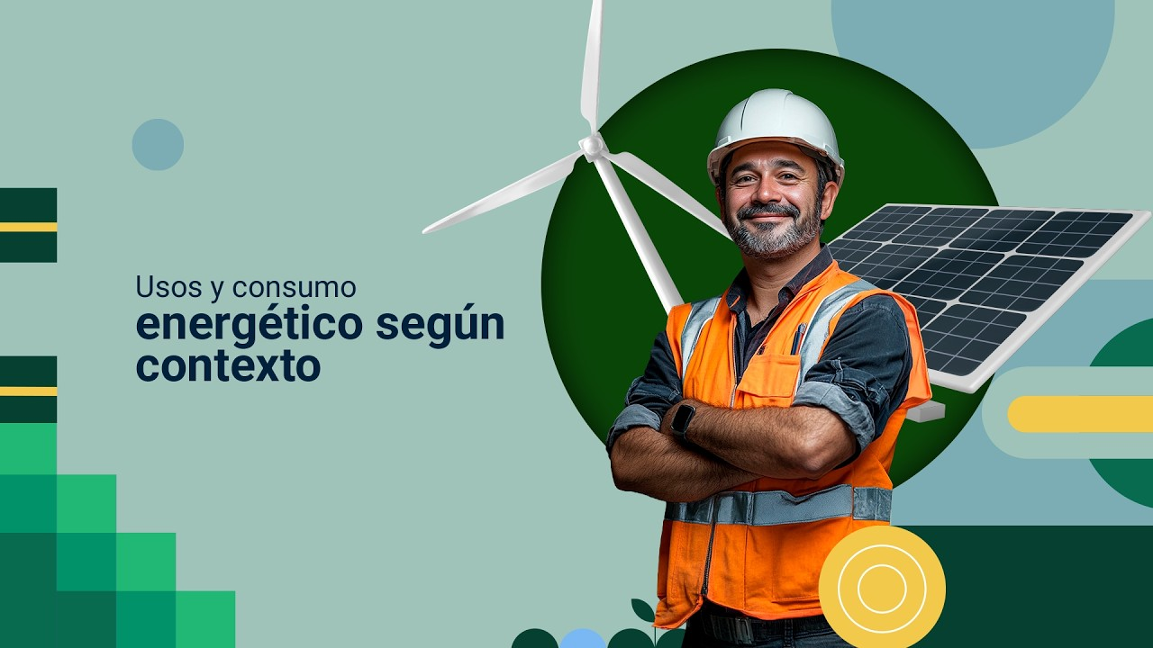
Enlace de reproducción del video
Transcripción del video. Usos y consumo energético según contexto
Bienvenido al componente formativo: usos y consumo energético según contexto. En esta presentación se explica la estructura del programa, incluyendo los objetivos de aprendizaje, los contenidos, las actividades, los criterios de evaluación y los recursos de apoyo que orientarán el proceso formativo del aprendiz.
La gestión de los recursos energéticos es uno de los retos más importantes del siglo XXI, debido al aumento de la demanda global, la presión sobre el medio ambiente y la necesidad de mantener la competitividad económica. Este componente formativo ofrece una visión integral para comprender estos desafíos y avanzar hacia prácticas más responsables y sostenibles.
El material formativo enseña a analizar el consumo energético como un indicador que puede optimizarse mediante herramientas como la factura de energía, lo que permite identificar patrones de uso y oportunidades de mejora. A esto se suma el análisis del ciclo de vida (ACV), que ayuda a reconocer los impactos ambientales, sociales y económicos asociados a la energía.
El componente formativo también profundiza en el marco energético nacional, examinando la composición de la matriz energética colombiana y los principales desafíos del país asociados a la oferta y demanda de energía. Este contexto permite comprender la relevancia de las energías renovables y la seguridad energética.
Finalmente, se presenta la normativa energética vigente, que incluye lineamientos y disposiciones que orientan la gestión responsable de la energía en Colombia. Con este marco legal y técnico, el aprendiz desarrollará competencias para implementar prácticas de uso eficiente, responsable y sostenible de la energía en diferentes contextos productivos.

1. Fundamentos de sostenibilidad y análisis de consumo
La sostenibilidad es el marco conceptual que orienta la gestión responsable de los recursos en la actualidad. Su definición más ampliamente aceptada proviene del informe Brundtland de 1987, en el cual se acuñó el concepto de desarrollo sostenible. Este se entiende como el desarrollo que satisface las necesidades del presente sin comprometer la capacidad de las futuras generaciones para satisfacer las propias.
Este enfoque se sustenta en la interdependencia de tres dimensiones o pilares: el pilar ambiental, que promueve la conservación de los recursos naturales y el manejo adecuado de los ecosistemas; el pilar social, que se orienta a garantizar la equidad, el bienestar y la seguridad de las personas; y el pilar económico, que busca la viabilidad financiera y la generación responsable de riqueza. Cada uno de estos pilares constituye un elemento esencial para alcanzar un equilibrio que permita avanzar hacia modelos de producción y desarrollo verdaderamente sostenibles.
A continuación, se describen ejemplos asociados a cada pilar:
- Pilar ambiental (planeta)
Conservación de los recursos naturales y manejo de los ecosistemas (ejemplo reducción de emisiones, protección de la biodiversidad).
- Pilar social (personas)
Equidad social, bienestar, seguridad y participación (ejemplo acceso a energía asequible, generación de empleos de calidad).
- Pilar económico (prosperidad)
Viabilidad económica y generación de riqueza de manera responsable (ejemplo rentabilidad a largo plazo, eficiencia de costos).

- Diagrama del desarrollo sostenible
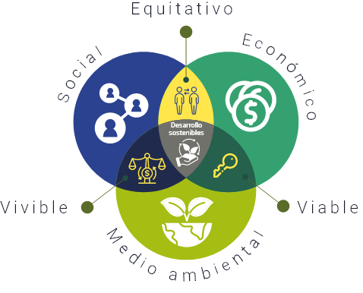
Nota. Adaptado de Componentes del desarrollo sostenible, de Contenidos Sucerman, s.f.

La verdadera sostenibilidad se alcanza en la intersección de los tres pilares fundamentales económico, social y ambiental, donde el crecimiento económico se desarrolla de manera justa, equitativa y responsable, sin comprometer la integridad de los recursos naturales ni afectar el bienestar de las generaciones presentes y futuras. Solo mediante un equilibrio consciente entre estos componentes es posible garantizar un modelo de desarrollo que perdure en el tiempo y que responda a las necesidades de la sociedad sin degradar el entorno que la sustenta.

- Huella ecológica
La huella ecológica es un indicador que mide el área de tierra y agua biológicamente productiva necesaria para producir los recursos que una población consume y para asimilar los residuos que genera. Aplicada al sector energético, ayuda a visualizar la cantidad de superficie que se requiere para absorber las emisiones de dióxido de carbono (CO2) resultantes del consumo de combustibles fósiles, siendo una herramienta clave para la concientización sobre nuestro impacto.
- Economía circular
Este modelo busca desvincular el crecimiento económico del consumo de recursos finitos, promoviendo un sistema donde los productos, componentes y materiales se mantienen en su máximo valor y utilidad durante el mayor tiempo posible.
- Principios clave
Rediseñar (productos duraderos), reducir (uso de materiales vírgenes), reutilizar (extender la vida útil) y reciclar (reintegrar materiales al ciclo productivo).
- Contraste con el modelo lineal
El modelo tradicional es “tomar – hacer - desechar”; la economía circular busca “cerrar el ciclo” y es fundamental para la gestión sostenible de los residuos energéticos (ejemplo palas de aerogeneradores, baterías).

1.1 Consumo energético: concepto y análisis económico
El consumo energético se refiere a la cantidad de energía utilizada por un proceso, sistema o instalación en un período determinado. Para una gestión eficiente, es vital clasificar este consumo:
- Consumo activo (kWh): es la energía que efectivamente realiza un trabajo útil (mover un motor, iluminar un espacio). Es la principal unidad de cobro.
- Consumo reactivo (kVArh): es la energía que los equipos inductivos (motores, transformadores) necesitan para generar campos magnéticos. Un exceso de consumo reactivo implica una penalización económica en la factura y una ineficiencia técnica.
¿Cuál es la diferencia entre kW y kVA?
La principal diferencia entre kW y kVA es que kW mide la potencia real, mientras que kVA mide la potencia aparente. La potencia real, medida en kW, es la cantidad de energía que se está utilizando o produciendo en un momento dado. La potencia aparente, medida en kVA, es la cantidad de energía que se necesita para ejecutar un equipo eléctrico en particular.
Ejemplo: un genio pensó una vez en explicar la relación entre kW y kVA utilizando algo que todos pudieran entender: una cerveza. Para ello, se plantea una situación en la que una persona está sentada en un bar, con un vaso de cerveza en la mano. El contenido total del vaso (líquido + espuma) representa los kVA. Sin embargo, solo la parte líquida de la cerveza calma la sed, es decir, los kW. Cuanto mejor sea el trabajo del barman (cuanto más eficiente sea el sistema eléctrico), mayor será la cantidad de cerveza (kW) disponible.

- Diferencia entre kW y kVA
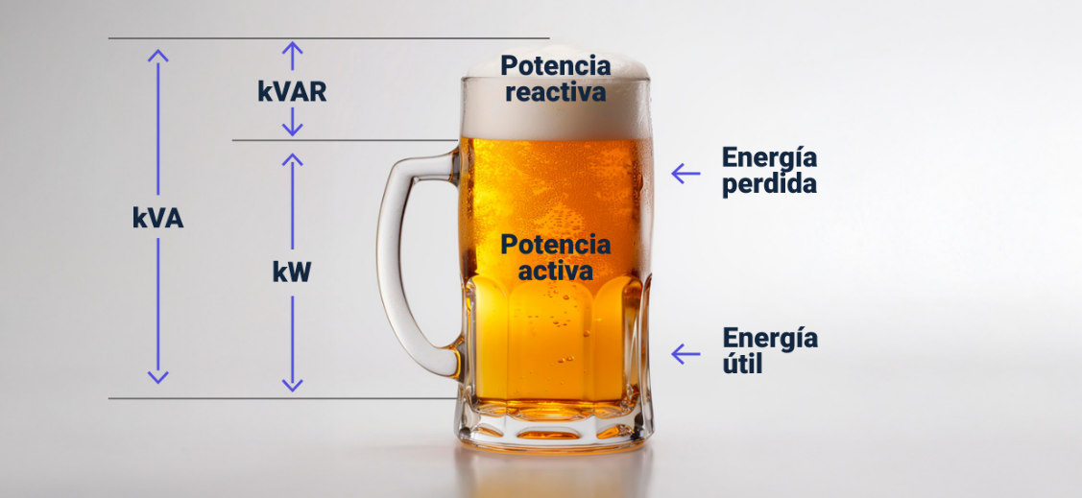
Nota. Adaptado de ¿Sabes cuál es la diferencia entre kW y kVA?, de Cumandes, 2025, Blog Cumandes.
En otras palabras, la potencia aparente es la cantidad total de energía que un equipo eléctrico consume, incluyendo la energía que se pierde debido a la resistencia en los cables y otros componentes del sistema eléctrico. La potencia real es la cantidad de energía que se convierte en trabajo útil, como mover una máquina o producir luz.
- Datos curiosos sobre la diferencia entre kW y kVA:
- kW es la unidad de potencia activa, mientras que kVA es la unidad de potencia aparente. La potencia activa es la energía que se convierte en trabajo, mientras que la potencia aparente es la energía total suministrada a un circuito eléctrico.
- En los circuitos eléctricos, siempre hay una pequeña cantidad de energía que se pierde debido a la resistencia del cableado y otros componentes. La potencia activa es la energía que realmente se utiliza, mientras que la potencia aparente incluye la energía perdida.
- En un sistema 100 % eficiente, kW = kVA. Sin embargo, los sistemas eléctricos rara vez alcanzan el 100 % de eficiencia y, por lo tanto, no toda su potencia aparente se utiliza para generar trabajo útil.
- La potencia aparente (kVA) siempre es mayor o igual que la potencia activa (kW). En un circuito con un factor de potencia (FP) igual a 1, ambas potencias son iguales. En cambio, cuando el FP es inferior a 1, la potencia aparente (kVA) es mayor que la potencia activa (kW).
- Las empresas eléctricas suelen facturar a los clientes por la potencia aparente (kVA), pero solo por la potencia activa (kW) si el FP es igual o superior a un valor preestablecido. Por lo tanto, un cliente con un FP bajo puede pagar más por la energía que realmente utiliza.
- ¿Por qué es importante tener estos conceptos claros al comprar una planta eléctrica?
Conocer la diferencia entre kVA y kW es fundamental al seleccionar un generador, ya que de ello depende que el equipo pueda suministrar la potencia necesaria para alimentar todos los dispositivos conectados y evitar sobrecargas. En los generadores trifásicos, es importante tener en cuenta que, de fábrica, suelen estar diseñados con un factor de potencia de 0,8. Esto implica que un generador de 100 kVA entrega 80 kW de potencia activa; sin embargo, lo ideal es conocer el factor de potencia real del sistema donde será instalado el equipo.
El kVA representa la capacidad total del generador, mientras que el kW corresponde a la potencia útil que realmente se aprovecha. Si, por ejemplo, el sistema de la edificación presenta un factor de potencia de 0,9, esos mismos 100 kVA equivaldrán a 90 kW. En este caso, si el generador fue dimensionado para 80 kW, quedaría por debajo de la demanda real, lo que podría generar sobrecargas y apagados inesperados.
En conclusión, al diseñar y adquirir un generador resulta indispensable conocer el factor de potencia del sistema y dimensionar el equipo con base en la potencia activa requerida, y no únicamente en los kVA nominales. Esta práctica asegura un funcionamiento confiable y eficiente, prolonga la vida útil del generador y previene fallas que pueden resultar costosas.
La clasificación por uso final es clave para la auditoría:
- Iluminación.
- Climatización (calefacción, ventilación, aire acondicionado).
- Fuerza motriz (motores y bombas).
- Procesos térmicos (calderas, hornos).
- Análisis económico (la factura de energía eléctrica)
La factura es el primer y más importante instrumento de análisis económico del consumo energético. En Colombia, su interpretación permite identificar y clasificar los costos:
- Cargos fijos: incluyen componentes como la generación, transmisión, distribución y comercialización.
- Cargo por consumo (kWh): el costo variable determinado por el volumen de energía activa consumida.
- Penalizaciones: costos adicionales por alto consumo reactivo o por exceder la demanda máxima contratada.
El análisis de la factura permite identificar los componentes de cobro de mayor peso y establecer la primera línea base para buscar la viabilidad económica de los proyectos de eficiencia.
- Cómo leer la factura de energía eléctrica en Colombia
La factura colombiana, aunque su presentación varía según el operador (Enel, Celsia, EPM, etc.), mantiene una estructura de información y cargos regulada por la Comisión de Regulación de Energía y Gas (CREG). La clave está en diferenciar la información de identificación, la información técnica de consumo y el detalle de los cobros.
- Datos del usuario y periodo de facturación: esta sección es crucial para el seguimiento administrativo del consumo.
- Cuenta / código del cliente: número de identificación único que necesitará para pagos y consultas.
- Dirección / estrato: indica el lugar de suministro y la clasificación socioeconómica que puede afectar el valor de los subsidios o contribuciones.
- Periodo facturado: muestra las fechas de inicio y finalización del ciclo de lectura (generalmente 30 días) y la fecha límite de pago.
- Información técnica del consumo: aquí se traduce el uso de la energía en datos medibles:
- Lectura actual y anterior: valores registrados por el medidor al inicio y al final del ciclo de facturación.
- Consumo (kWh): es la diferencia entre la lectura actual y la anterior, y representa la energía activa que se utilizó para realizar trabajo útil (la base principal del cobro).
- Histórico de consumo: un gráfico o tabla que compara el consumo del periodo actual con meses anteriores. Esta es la primera herramienta para detectar anomalías o el éxito de medidas de ahorro.
- El costo unitario (CU) y la estructura tarifaria:
El costo total que paga el usuario por cada kWh consumido se conoce como costo unitario de prestación del servicio (CU). Este costo no es uniforme y se compone de varios elementos definidos por la regulación de la Comisión de Regulación de Energía y Gas (CREG). Entender estos componentes es esencial para determinar la viabilidad económica de cualquier proyecto de eficiencia.
- Ecuación del costo unitario de energía

Se define así:
- Ci (generación)
El costo de producir el kWh. Es la parte más volátil y está directamente ligada al consumo activo.
- Ti (transmisión)
El costo de transportar la energía desde las centrales de generación hasta las subestaciones principales de alta tensión.

- Di (distribución)
El costo de llevar la energía desde las subestaciones hasta el punto de consumo final (redes de media y baja tensión).
- C (comercialización)
El costo de la gestión, lectura, facturación y atención al cliente. Es típicamente un cargo fijo o con una pequeña variación.
- Ri (restricciones)
Costos adicionales por mantener la seguridad y calidad del servicio cuando hay congestión o limitaciones en el sistema (ejemplo: costos de operación de plantas de respaldo).
- Pi (pérdidas)
El costo de la energía que se pierde en el sistema durante la distribución y transmisión (tanto pérdidas técnicas inevitables como pérdidas no técnicas).
La eficiencia energética se enfoca en reducir el consumo de kWh para impactar directamente el costo de generación y los costos variables.
- Implicaciones para la sostenibilidad
El análisis económico del CU es crucial porque las estrategias de eficiencia energética se dirigen principalmente a reducir el consumo activo (kWh), impactando directamente el cargo de generación (Ci) y, marginalmente, los costos asociados a transmisión (Ti) y pérdidas (Pi).
Al Identificar el alto impacto de la variable Ci en la factura, el aprendiz puede justificar que la inversión en eficiencia no solo reduce el impacto ambiental (menos generación requerida) sino que también garantiza la viabilidad económica al reducir la porción más grande y variable del costo total.
- Cargos adicionales y totales
Se detallan los cobros que no son solo por consumo de energía.
- Consumo reactivo (kVArh): si el factor de potencia es inferior al límite normativo (típicamente 0.9 o 0.92, según el nivel de tensión), se aplica una penalización. Este cobro es un indicador claro de ineficiencia técnica que debe corregirse con bancos de condensadores.
- Aseo y alumbrado público: estos son cobros obligatorios, pero no hacen parte del consumo energético.
- Subsidios y contribuciones: se aplica un subsidio (para estratos bajos) o una contribución solidaria (para estratos altos y sector industrial / comercial) al valor del servicio.
- Total a pagar: la suma final de todos los cargos, incluyendo impuestos.

- Códigos de desconexión y suspensión
El documento siempre incluye información sobre la fecha límite de pago y, en caso de incumplimiento, la fecha estimada de suspensión del servicio. Es crucial para evitar interrupciones en la operación.
A continuación, se presenta a manera de ejemplo el contenido típico de una factura de energía eléctrica. Para este caso en particular, se utilizará la información dispuesta por la empresa que presta el servicio a los habitantes de Bogotá. Cabe destacar que dicha información es de carácter general para todo el país y que la organización de los datos puede variar según la empresa prestadora del servicio en cada región; sin embargo, los conceptos incluidos serán siempre similares o equivalentes, de acuerdo con las disposiciones normativas vigentes.
- Ejemplo factura Enel parte frontal 1
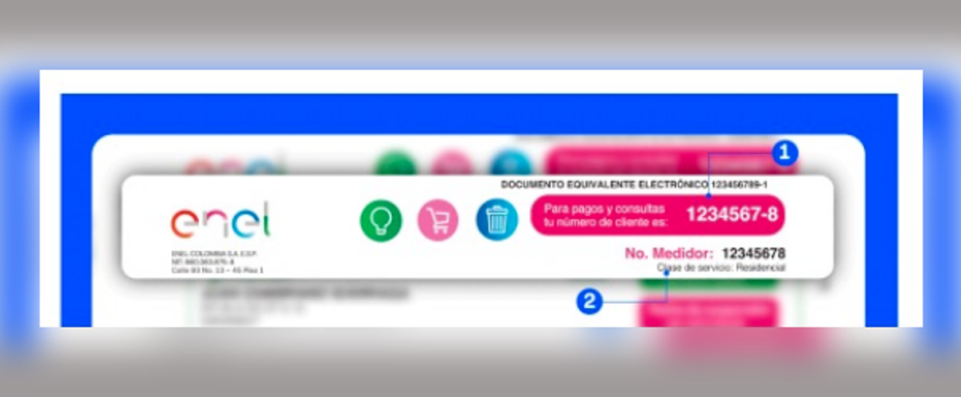
Nota. Tomado de ¿Cómo leer tu factura de energía?, de Enel Colombia, 2025.
En la Figura 4, los números corresponden a los siguientes elementos:
- Número 1. Número de cliente: es el número que identifica al usuario del servicio y permite realizar trámites, consultas y solicitudes relacionadas con su cuenta de energía.
- Número 2. Datos del cliente: corresponden a la información relacionada con la cuenta de energía, como la clase de servicio (residencial, comercial o industrial) y el número de medidor.

- Ejemplo factura Enel parte frontal 2
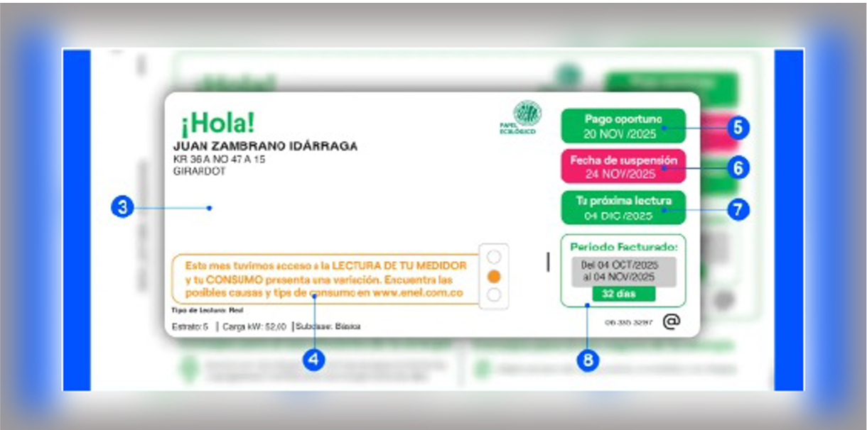
Nota. Tomado de ¿Cómo leer tu factura de energía?, de Enel Colombia, 2025.
En la Figura 5, los números corresponden a los siguientes elementos:
- Número 3. Histórico de consumo: corresponde al nombre del titular de la cuenta y a la dirección registrada en la factura.
- Número 4. Aviso informativo: en la factura se presenta información sobre si fue posible realizar la lectura del medidor. Además, mediante un semáforo de colores (verde, amarillo o rojo), se indica si el consumo de energía se encuentra dentro de los valores habituales o presenta un comportamiento diferente. Para consultar esta información, se debe ingresar a la página principal de la empresa.
- Número 5. Fecha pago oportuno
Corresponde a la fecha límite para realizar el pago del valor total de la factura.
- Número 6. Fecha suspensión
Corresponde a la fecha a partir de la cual se generará la suspensión del servicio si no se realiza el pago de la factura.
- Número 7. Fecha de próxima lectura
Corresponde a la fecha programada para que el personal de la empresa visite el predio y realice la lectura del medidor. Es importante permitir el acceso al personal encargado cuando el medidor se encuentra en el interior del predio. Si el titular de la cuenta no puede estar presente, puede informar la lectura del medidor a través de los canales de atención de la empresa, con el fin de que la facturación se realice con base en el consumo real y no en un promedio establecido conforme a la normativa aplicable.
- Número 8. Periodo facturado y días facturados
El periodo facturado hace referencia al intervalo de tiempo durante el cual se registra el consumo de energía y sobre el cual se aplica el cobro correspondiente.
Los días facturados corresponden a la diferencia entre la fecha de lectura actual y la fecha de lectura anterior, lo que permite determinar los días de consumo incluidos en la factura. Es importante tener en cuenta que, debido a los días festivos, los periodos de facturación pueden variar entre 27 y 33 días, hasta completar los 365 días del año. Esta variación puede generar diferencias en el valor de la factura de un periodo a otro, por lo que se recomienda revisar los días facturados al analizar el consumo de energía.

- Ejemplo factura Enel parte frontal 3
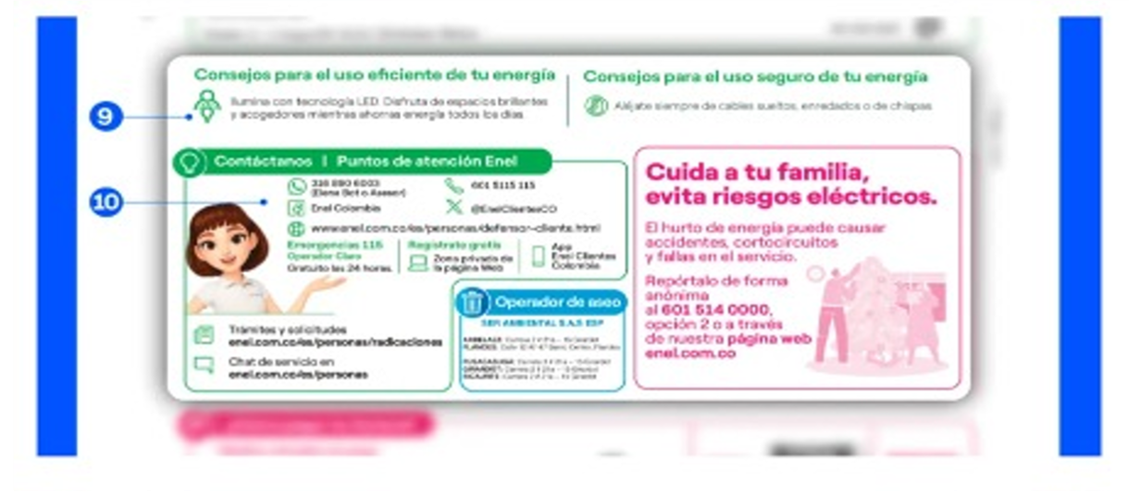
Nota. Tomado de ¿Cómo leer tu factura de energía?, de Enel Colombia, 2025.
En la Figura 6, los números corresponden a los siguientes elementos:
- Número 9. Uso eficiente de energía: presenta consejos para promover un uso más eficiente de la energía en el hogar.
- Número 10. Contáctanos: presenta los canales de atención habilitados por la empresa para que los usuarios puedan comunicarse con ella.
- Ejemplo factura Enel parte frontal 4
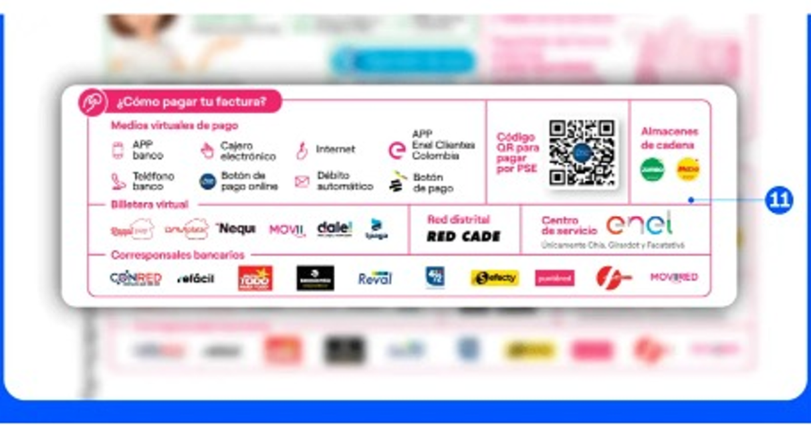
Nota. Tomado de ¿Cómo leer tu factura de energía?, de Enel Colombia, 2025.
En la Figura 7, el número corresponde al siguiente elemento:
- Número 11. Medios de pago: presenta los canales físicos y virtuales habilitados por la empresa para realizar el pago de la factura de energía. Esta sección incluye información sobre las diferentes opciones disponibles, como aplicaciones bancarias, plataformas de internet, cajeros electrónicos, débito automático, billeteras virtuales y corresponsales bancarios. Asimismo, incorpora un código QR para efectuar pagos en línea e información sobre la red de aliados, centros de servicio y establecimientos autorizados. De esta manera, se facilita al usuario el acceso a diversas alternativas para cumplir con su obligación de pago de forma ágil y segura.
- Ejemplo factura Enel parte posterior 1
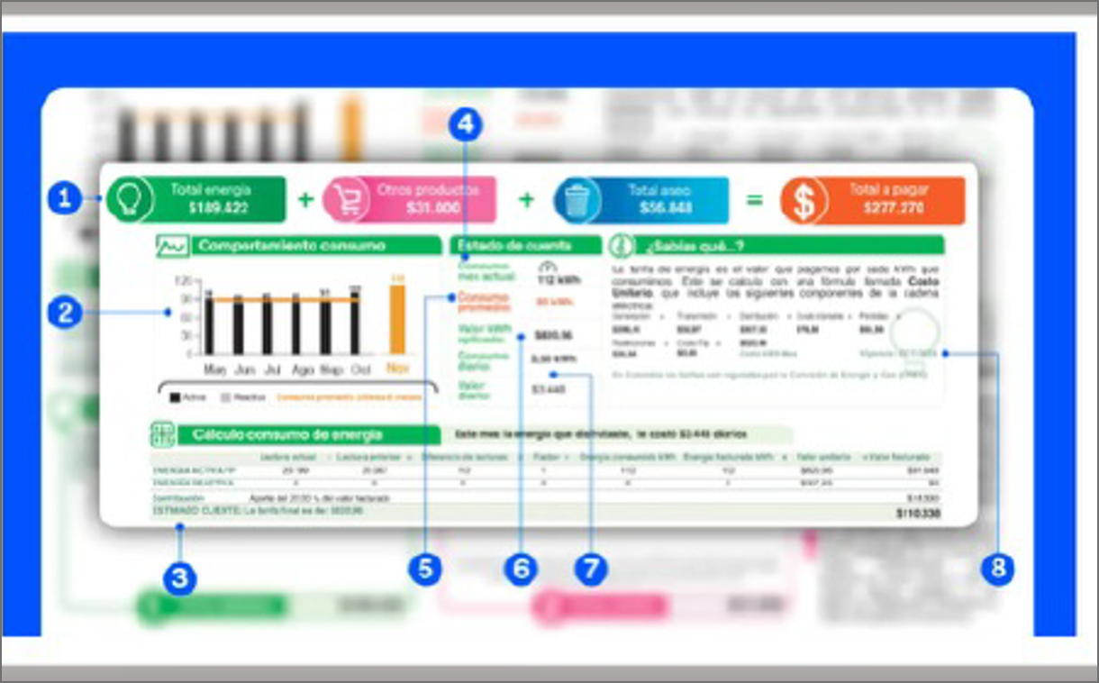
Nota. Tomado de ¿Cómo leer tu factura de energía?, de Enel Colombia, 2025.
En la Figura 8, los números corresponden a los siguientes elementos:
- Número 1. Total a pagar y valores a pagar de cada servicio y/o producto: el valor total de la factura corresponde a todos los cobros asociados a la cuenta. Es decir, además del cobro por energía, puede incluir otros conceptos, como el servicio de aseo, Crédito Fácil CODENSA, productos y servicios de valor agregado, asistencias y publicaciones, entre otros.
Por cada servicio o producto incluido en la factura, se presenta un ícono con un color representativo que permite identificar fácilmente los conceptos facturados:
- Color verde: identifica los valores relacionados con el consumo de energía y otros cobros asociados a este servicio.
- Color rosado: identifica los cobros correspondientes a otros productos y servicios aplicables a la cuenta, como Crédito Fácil CODENSA, asistencias y publicaciones, entre otros.
- Color azul: identifica los valores correspondientes al cobro por el servicio de aseo.
- Número 2. Histórico de consumo: permite visualizar el comportamiento del consumo de energía durante el mes actual y los últimos seis periodos facturados.
- Energía activa: es la energía consumida para la iluminación y el funcionamiento de todo tipo de aparatos eléctricos en el hogar.
- Energía reactiva: es la energía que algunos equipos eléctricos absorben de la red, pero que se debe controlar ya que si supera el 50 % de la energía activa será cobrada.
- Número 3. Cálculo consumo de energía: presenta la cantidad de kWh consumidos durante el periodo de facturación, calculada mediante la diferencia entre la lectura actual y la lectura inmediatamente anterior del medidor. Además, muestra el valor total facturado por consumo de energía, obtenido al multiplicar la cantidad de kWh consumidos por el valor unitario de cada kWh.
- Número 4. Consumo mes kWh: corresponde a la cantidad total de energía consumida durante el periodo actual de facturación.
- Número 5. Promedio: es un valor de referencia que permite comparar el consumo actual de energía con el registrado en periodos anteriores, para determinar si es mayor, menor o similar. Este valor corresponde al promedio de consumo de los últimos seis periodos facturados.
- Número 6. KWH aplicado: corresponde al precio cobrado por cada kilovatio hora de energía consumida. Su valor depende del resultado mensual de la fórmula tarifaria vigente, definida por la Comisión de Regulación de Energía y Gas (CREG), por lo que puede variar de un periodo a otro.
- Número 7. Consumo diario kWh y valor diario: presenta la cantidad de energía consumida diariamente, expresada en kilovatios hora (kWh), y su costo correspondiente. Esta información permite identificar el consumo y el gasto diario de energía, con el propósito de promover su uso eficiente y el ahorro.
- Número 8. Componentes tarifarios: presenta el costo de cada uno de los componentes que conforman el valor de la energía: generación, transmisión, distribución, comercialización, pérdidas y restricciones.
- Ejemplo factura Enel (detalle de otros cobros) parte posterior 2
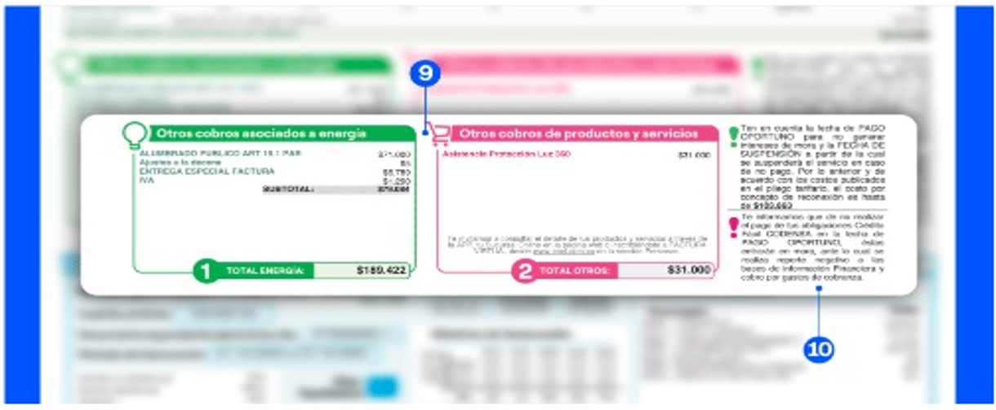
Nota. Tomado de ¿Cómo leer tu factura de energía?, de Enel Colombia, 2025.
En la Figura 9, los números corresponden a los siguientes elementos:
- Número 9. Cajetillas de cobro: por cada uno de los cobros aplicados en la factura, se presenta una cajetilla del color correspondiente, con el detalle de los valores facturados:
- Consumo y otros cobros asociados al servicio de energía (color verde).
- Otros cobros correspondientes a productos y servicios (color rosado).
- Numeral 10. Cajetilla del valor de reconexión: presenta el valor del cobro por reconexión en caso de que se haya suspendido el servicio.

- Ejemplo factura Enel (detalle del servicio de aseo) parte posterior 3
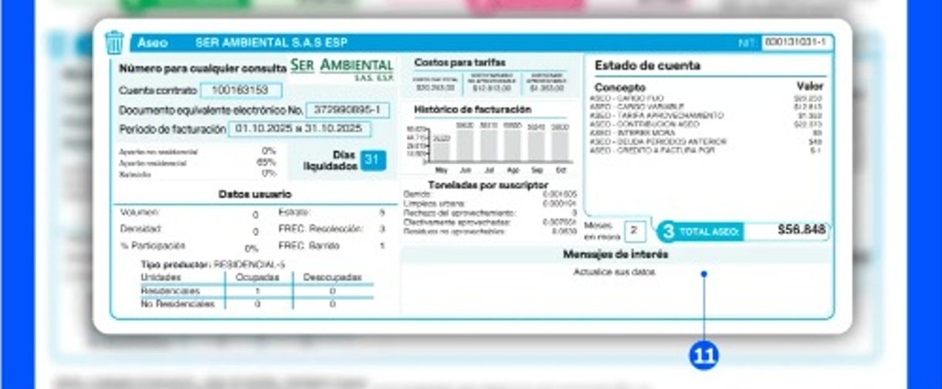
Nota. Tomado de ¿Cómo leer tu factura de energía?, de Enel Colombia, 2025.
En la Figura 10, el número corresponde al siguiente elemento:
- Número 11. Cajetilla de aseo: cuando corresponda, se presenta una cajetilla de color azul con toda la información relacionada con el servicio de aseo, incluido el valor que se debe pagar.
- Ejemplo factura Enel (información de pago) parte posterior 4
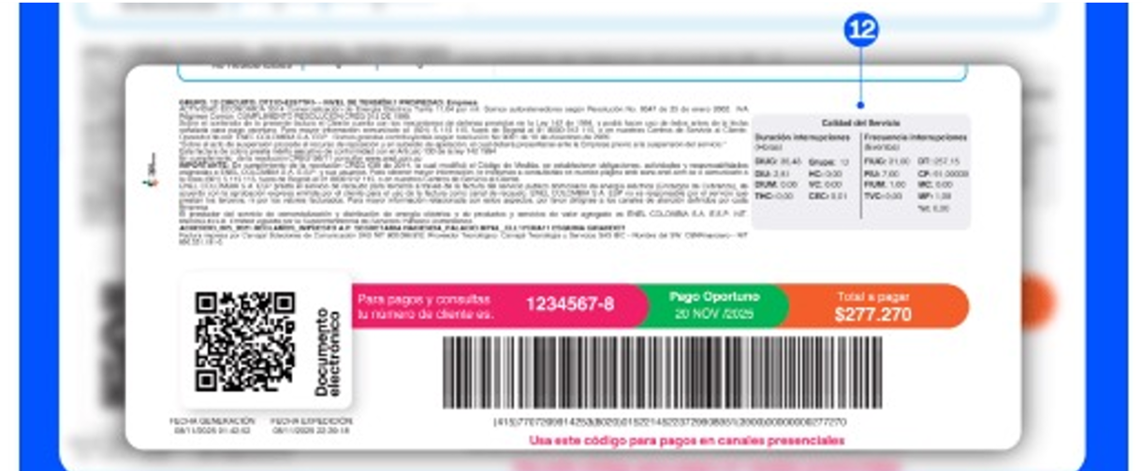
Nota. Tomado de ¿Cómo leer tu factura de energía?, de Enel Colombia, 2025.
En la Figura 11, los números corresponden de la siguiente manera:
- Número 12. Calidad del servicio: en esta gráfica se muestra el número de horas con interrupción del servicio y el número de interrupciones (eventos) durante el periodo facturado.

1.2 Aplicación práctica del análisis de consumo
La aplicación práctica del análisis de consumo constituye un paso esencial en la gestión energética, ya que permite comprender cómo se utilizan los recursos dentro de un proceso o instalación. Este ejercicio proporciona información clave sobre patrones de demanda, variaciones de uso y comportamientos que influyen directamente en la eficiencia operativa. Al interpretar estos datos, es posible identificar oportunidades de mejora, reducir costos y orientar decisiones fundamentadas en criterios técnicos y de sostenibilidad.
El enfoque de sostenibilidad exige que el análisis de consumo sea sistemático y estructurado, de modo que los datos recolectados permitan realizar diagnósticos precisos y comparables. Para ello, se utilizan herramientas como la factura de energía, los registros de carga, los indicadores de desempeño y los métodos de evaluación del ciclo de vida. Este análisis integral facilita la identificación de ineficiencias, la priorización de intervenciones y la formulación de estrategias que promuevan un uso racional, responsable y eficiente de la energía.
- Pasos para la aplicación de la práctica
- Identificar componentes clave: separar los costos fijos de los costos variables en la factura para determinar el costo marginal real de cada kWh consumido.
- Clasificar y priorizar: utilizar datos de medición (submedición) para clasificar qué áreas (ejemplo: producción, oficinas) tienen el mayor consumo activo y reactivo, priorizando las áreas con mayor potencial de ahorro para la intervención.
- Estructurar la base de datos: crear un registro histórico del consumo (ejemplo: mensual o diario) y los costos unitarios para analizar tendencias y detectar anomalías que justifiquen una auditoría energética.
No todos los consumos son iguales ni tienen el mismo potencial de ahorro.
- Saber de proceso aplicado
Clasificar los tipos de consumo para priorizar áreas.
- Procedimiento:
- Submedición: instalar o utilizar medidores secundarios (submedidores) para determinar qué áreas (ejemplo: producción, oficinas, climatización) contribuyen más al consumo total.
- Principio 80 / 20: aplicar el principio de Pareto, identificando el 20 % de los equipos o áreas que consumen el 80 % de la energía. Estas áreas se convierten en la prioridad de intervención para las auditorías y proyectos de eficiencia.
- Identificación de patrones: determinar si el consumo se relaciona con el horario (diurno / nocturno) o con procesos específicos (pico de producción) para establecer estrategias de gestión de la demanda.
El análisis de tendencias históricas es vital para establecer la línea base contra la cual se medirán los ahorros futuros.
- Saber de proceso aplicado
Estructurar bases de datos de consumo histórico.

- Procedimiento:
- Recolección sistemática: recopilar datos de consumo (kWh) y costos de al menos 12 a 24 meses.
- Normalización de datos: ajustar los datos de consumo a factores externos que no se pueden controlar, como los Grados Día de Calentamiento y Enfriamiento (GDCE) para aislar el efecto de la temperatura en la climatización.
- Detección de anomalías: utilizar gráficos (como el de barras) para visualizar patrones y detectar picos inusuales o consumos constantes en periodos de baja actividad (ejemplo: fines de semana), lo cual indica oportunidades de mejora.

1.3 Sostenibilidad: definición y características
La definición de sostenibilidad requiere una visión integral que incorpore el ciclo de vida, es decir, el análisis de los impactos desde la extracción de materias primas (donde se generan impactos ambientales iniciales) hasta la disposición final (donde se aplica la economía circular). Esta perspectiva es clave para que las soluciones de eficiencia energética no generen nuevos problemas en otras etapas del ciclo.
La gestión energética sostenible no es simplemente ahorrar costos (pilar económico), sino asegurar que ese ahorro no comprometa el medio ambiente ni la equidad social.
- Sostenibilidad y eficiencia
La eficiencia energética es la herramienta táctica (cómo optimizar el uso), mientras que la sostenibilidad es el objetivo estratégico (por qué optimizar el uso). Una empresa es verdaderamente sostenible si su eficiencia se mantiene en el tiempo y reduce su impacto en los pilares ambiental y social.
- Decisiones balanceadas
Una decisión es sostenible si:
- Es viable (intersección económica / ambiental): genera rentabilidad a largo plazo.
- Es equitativa (intersección social / económico): proporciona beneficios justos a los grupos de interés (ejemplo: comunidades locales, empleados).
- Es soportable (intersección ambiental / social): no degrada los recursos naturales de los que depende la sociedad.
El enfoque de Análisis de Ciclo de Vida (ACV) es la metodología central que permite llevar la sostenibilidad a la práctica, superando la visión limitada de la factura eléctrica.
ACV como herramienta de evaluación: el ACV obliga al gestor energético a mirar los impactos generados antes y después de la fase de uso. Si se elige una tecnología de alta eficiencia, pero su fabricación o disposición final genera una alta contaminación, la solución no es verdaderamente sostenible.
Etapas del vínculo:
  - Extracción / fabricación
¿Cuál es la huella de carbono y el consumo de agua asociados a la fabricación de la tecnología de eficiencia? (ejemplo: paneles solares, baterías).
  - Uso
La fase de consumo donde se aplica la eficiencia, impactando directamente la factura y el CO2 de la generación.
  - Fin de ciclo (disposición final)
¿Cómo se gestionarán los residuos de esa tecnología? Aquí es donde el principio de economía circular es imperativo, buscando la reutilización o el reciclaje de materiales (ejemplo: metales pesados en baterías).
Al adoptar esta visión, el aprendiz se prepara para la siguiente sección del componente, donde se evaluarán los impactos en cada una de estas etapas del ciclo, transformando el análisis de consumo en una evaluación de la huella ambiental del proceso.

2. Ciclo de vida, impactos y principios de gestión sostenible
El análisis del consumo debe complementarse con una visión integral que permita comprender las implicaciones y efectos asociados a dicho consumo. Esta perspectiva amplia se fundamenta en la aplicación del enfoque de ciclo de vida, que posibilita identificar los diferentes tipos de impactos generados a lo largo de cada etapa del proceso energético.
El Análisis de Ciclo de Vida (ACV) constituye la metodología central para evaluar los impactos ambientales, sociales y económicos asociados a todas las etapas de existencia de un producto o servicio energético. Adoptar este enfoque implica trascender la evaluación de las emisiones o efectos inmediatos en el punto de uso, con el propósito de reconocer la “huella real” que se produce desde la extracción de materias primas hasta la disposición final.
Las fases del ciclo para la energía (y los equipos que la consumen) son:
  - Extracción de materias primas:
Se refiere a la obtención de los materiales o combustibles.
Ejemplo: la minería de carbón, la extracción de petróleo y gas, o la obtención de silicio y metales raros para paneles solares y baterías.
  - Procesamiento y fabricación:
Transformación de la materia prima en un producto utilizable (combustible, equipo, infraestructura).
Ejemplo: refinación de petróleo, fabricación de turbinas eólicas, producción de acero para torres de alta tensión.

  - Transporte y distribución:
La logística para llevar el combustible o el equipo al punto de uso, y el transporte de la energía (líneas de transmisión y distribución).
Ejemplo: suministro de energía eléctrica desde una central generadora hasta una edificación, pasando por líneas de transmisión, subestaciones y redes de distribución locales.
  - Uso y operación (consumo):
Es la fase donde el proceso consume energía y es el foco de la eficiencia.
Ejemplo: funcionamiento de un motor, generación de energía en una planta, iluminación de un edificio.
  - Disposición de residuos (fin de ciclo):
El manejo de los materiales cuando el producto o la infraestructura llegan al final de su vida útil.
Ejemplo: desmantelamiento de una central, gestión de cenizas de carbón, reciclaje o confinamiento de baterías de litio.
- Ejemplo de ciclo de vida
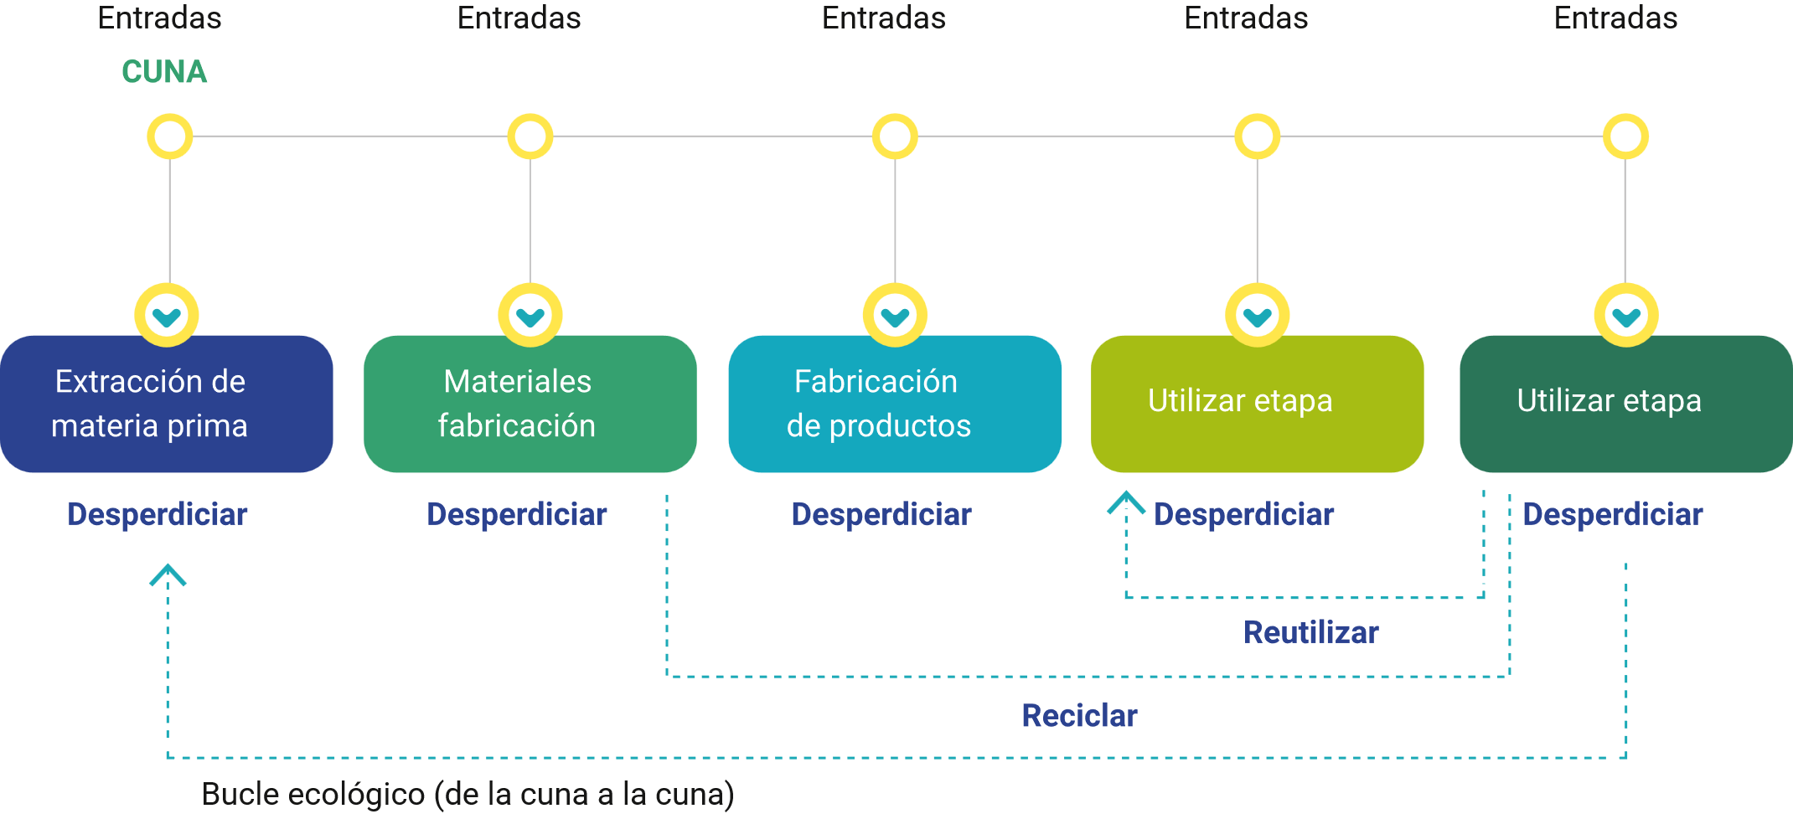
Nota. Adaptado de Example Life Cycle Assessment Stages diagram, de MtW17, 2020, Wikimedia Commons. CC-BY-SA-4.0.

2.1 Impactos asociados al uso energético
La evaluación de impactos exige clasificar las consecuencias del proceso energético en cuatro grandes categorías. Esta clasificación ayuda a tener una visión equilibrada de la sostenibilidad:
- Ejemplo de impactos asociados al uso energético
Categoría de impacto | Descripción | Ejemplos en el sector energético
Ambiental | Alteraciones negativas en el entorno natural y agotamiento de recursos. | Emisiones de gases de efecto invernadero (GEI), como CO2 y metano, contaminación de agua y suelo, deforestación, ruido.
Técnico | Problemas operativos que comprometen la calidad y la eficiencia del servicio. | Bajo factor de potencia (penalizaciones), fallas en equipos por sobrecalentamiento, interrupciones o microcortes de suministro.
Económico | Costos financieros directos e indirectos, y riesgos de inversión. | Sobrecostos por consumo reactivo, multas por incumplimiento normativo, incremento del CAPEX (inversión de capital) o OPEX (gasto operacional).
Social | Consecuencias sobre las comunidades, la salud y la seguridad. | Reasentamiento de comunidades (ejemplo: proyectos hidroeléctricos), riesgos de seguridad en el trabajo, contaminación atmosférica que afecta la salud pública.

El impacto ambiental más crítico y medible es la generación de gases de efecto invernadero (GEI). El CO₂ es el principal indicador. La capacidad de diagnosticar y valorar el impacto energético se traduce en saber:
- Cuántos kWh se consumen (de la factura).
- Cuál es el factor de emisión de la fuente de energía (ejemplo: kg / CO₂ por kWh generado).
- Cuál es la huella de carbono del proceso.

2.2 Principios de sostenibilidad energética
La gestión energética sostenible no solo evalúa el impacto, sino que se rige por un conjunto de principios rectores que deben ser integrados en la planificación de soluciones. Estos principios aseguran que las acciones tomadas sean técnica, económica y ambientalmente responsables.
  - La eficiencia energética es universalmente reconocida como el “primer combustible”
- Concepto: se trata de reducir la cantidad de energía requerida para proporcionar productos y servicios. Es el uso óptimo de la energía, manteniendo o mejorando el nivel de servicio o producción.
- Enfoque práctico: se materializa a través de auditorías energéticas (analizando la iluminación, motores, climatización, etc.) y la implementación de tecnologías con mayor rendimiento energético.
- Vínculo con el análisis: una estrategia de eficiencia es la que ofrece el periodo de recuperación (PR) más corto y el mayor valor actual neto (VAN), ya que el costo de la energía no utilizada es cero.

  - Renovabilidad (descarbonización de la fuente)
Este principio se enfoca en la fuente de la energía consumida:
- Concepto: sustitución progresiva de fuentes de energía basadas en combustibles fósiles (con alta emisión de GEI) por energías renovables no convencionales (ERNC), como la solar, eólica, biomasa y geotérmica.
- Enfoque práctico: en el ámbito empresarial, se traduce en proyectos de autogeneración o cogeneración a pequeña y mediana escala (paneles fotovoltaicos en tejados) y la compra de energía certificada con origen renovable.
- Vínculo con ACV: la renovabilidad ataca directamente el impacto ambiental en la fase de generación / combustión y es clave para el cumplimiento de las metas climáticas nacionales (NDC).
  - Resiliencia (la seguridad del suministro)
La resiliencia aborda la vulnerabilidad del sistema energético frente a amenazas:
- Concepto: es la capacidad de un sistema o empresa para soportar, absorber, recuperarse y adaptarse rápidamente a interrupciones o fallas graves (ejemplo: fenómenos climáticos extremos, fallas en la red de transmisión, ciberataques).
- Enfoque práctico: se logra mediante la diversificación de fuentes, la implementación de sistemas de almacenamiento de energía (baterías) y la promoción de la generación distribuida (descentralización de la energía).
- Vínculo con el contexto: en Colombia, la dependencia histórica del agua hace que la Resiliencia sea un principio vital para mitigar los riesgos asociados a los fenómenos de El Niño.

  - Circularidad (gestión del fin de ciclo)
Este principio aplica el modelo de economía circular a los activos energéticos:
- Concepto: mantener los recursos y equipos energéticos en uso el mayor tiempo posible para eliminar la necesidad de extracción de nuevos materiales y reducir la generación de residuos.
- Enfoque práctico: se aplica en el rediseño de equipos para que sean modulares o reparables, la creación de programas de reutilización de componentes de alta vida útil y el reciclaje de materiales complejos (ejemplo: tierras raras, litio, cobre) en la fase de disposición de residuos.
- Vínculo con ACV: es el principio clave para gestionar y reducir el impacto ambiental en la fase de fin de ciclo, cerrando el bucle de la sostenibilidad.

3. Contexto energético nacional y regulación
El contexto geográfico de Colombia, la disponibilidad de recursos naturales y las políticas energéticas históricas han configurado una matriz energética particular, caracterizada por una alta dependencia de fuentes hidráulicas. Esta composición representa desafíos importantes para la resiliencia del sistema, especialmente frente a fenómenos climáticos, pero también ofrece oportunidades para fortalecer la diversificación y la incorporación de energías renovables.
La matriz energética se entiende como la combinación de fuentes primarias utilizadas para generar electricidad en el país. Entre sus componentes se destacan:
- Dominio hidroeléctrico
Históricamente, la mayor parte de la capacidad instalada proviene de centrales hidroeléctricas basadas en ríos y embalses. La implicación de este dominio es que el sistema se vuelve vulnerable a fenómenos climáticos como El Niño, que reducen significativamente los caudales y comprometen la resiliencia del suministro eléctrico. Esta situación exige contar con fuentes de respaldo que garanticen la continuidad del servicio.
- Fuentes de respaldo
La generación térmica (carbón, gas y combustibles líquidos) se activa en épocas de sequía para cubrir la demanda. Aunque garantiza seguridad energética, incrementa de manera significativa la huella de carbono del sistema.
- Transición hacia ERNC
En la última década se ha promovido de manera sostenida la incorporación de energías renovables no convencionales, principalmente solar fotovoltaica y eólica, con el fin de diversificar la matriz y reducir las emisiones asociadas al sector eléctrico.
Durante el periodo comprendido entre agosto de 2024 y julio de 2025, más de las tres cuartas partes del consumo eléctrico del país provinieron de fuentes bajas en carbono, lo que representa alrededor del 74 % del total. La energía hidroeléctrica continúa siendo la principal fuente, aportando aproximadamente el 65 %. Las fuentes fósiles, por su parte, generaron algo más de una cuarta parte de la electricidad, con contribuciones cercanas al 14 % por parte del gas y al 8 % por parte del carbón. Aunque aún es minoritaria, la energía solar alcanzó un aporte cercano al 5 %. El consumo de petróleo y biocombustibles aparece en proporciones marginales.
En cuanto al consumo eléctrico per cápita, en 2025 se registró una disminución frente al récord histórico del año anterior. El valor alcanzó 1662 kWh por persona, lo que equivale a una reducción de 43 kWh respecto a 2024. La generación per cápita de electricidad proveniente de fuentes bajas en carbono también mostró una caída: en 2025 se produjo un total de 1226 kWh por persona, es decir, 81 kWh menos que el máximo alcanzado en 2017. Estas reducciones resultan preocupantes en un contexto global que exige aumentos sostenidos en la generación limpia para apoyar un futuro energético más electrificado y sostenible.

- Composición matriz energética colombiana para el año 2024
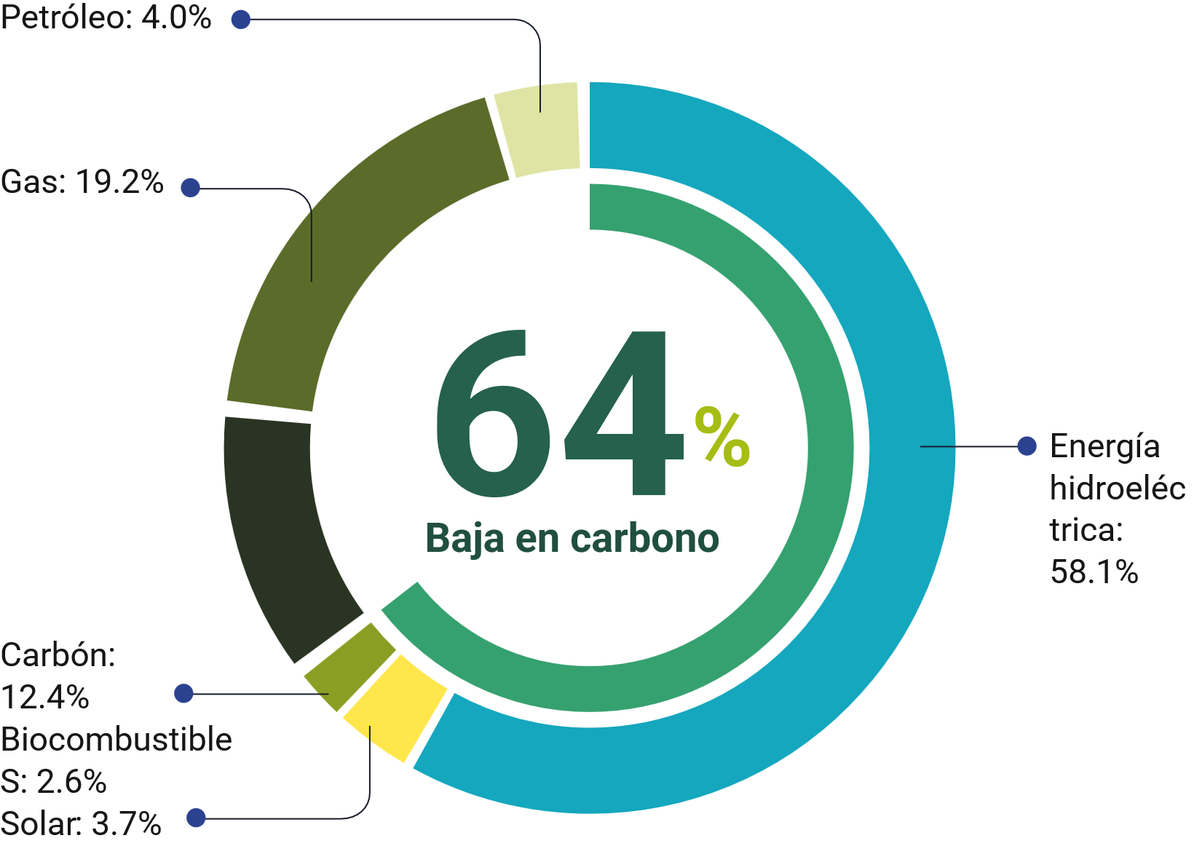
Nota. Adaptado de Matriz Energética de Colombia, de Low Carbon Power, 2024, LowCarbonPower.org.
- Retos estratégicos
- Seguridad del suministro: garantizar que la demanda creciente se cubra incluso durante la escasez hídrica.
- Integración de ERNC: asegurar la estabilidad de la red y la infraestructura de transmisión necesaria para conectar los grandes proyectos solares y eólicos, a menudo ubicados en zonas remotas.
- Gestión ambiental: controlar los impactos generados por la extracción y el transporte de los combustibles de respaldo.
Durante el primer semestre de 2024 se declararon en operación comercial 32 proyectos de generación y 8 de transmisión, los cuales ingresaron para fortalecer la flexibilidad, seguridad y confiabilidad del Sistema Interconectado Nacional (SIN). Con la entrada de estos nuevos proyectos de generación el SIN ha superado el primer gigavatio de capacidad proveniente de fuentes renovables, no obstante, continúa el camino hacia la diversificación y transformación energética de nuestra matriz de generación de energía eléctrica.
Con la entrada en operación de los proyectos de generación, contamos con una capacidad efectiva neta instalada de 20.767 MW en nuestra matriz de generación a corte de junio de 2024 y están en pruebas 514 MW de energía solar, 32 MW de energía eólica y 12.5 MW de energía hidráulica”, afirma Juan Carlos Morales Ruíz, gerente Centro Nacional de Despacho.
- Proyectos de generación de energía para el año 2024
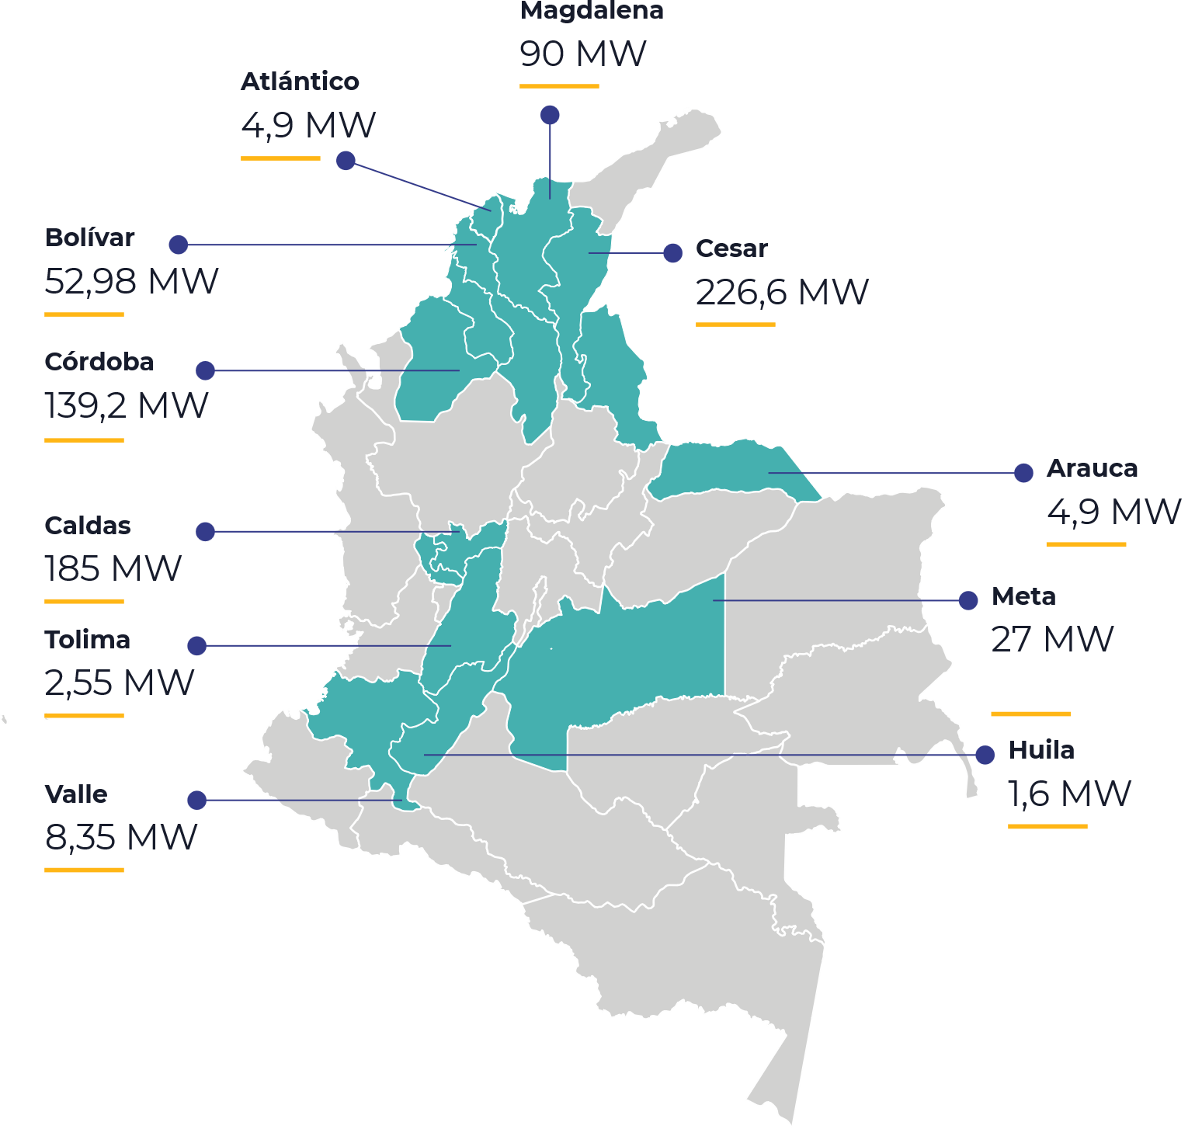
Nota. Adaptado de Proyectos de generación primer semestre del 2024, de Andesco, 2024.
De los 32 proyectos de generación, 29 son de tecnología solar y 3 térmicas. Asimismo, 12 son de generación distribuida, es decir, plantas que generan energía eléctrica con capacidad instalada menor a 1 MW y que se encuentran instaladas cerca de los centros de consumo; y 5 son autogeneradores a gran escala que entregan energía al SIN, los cuales están reglamentados por la resolución CREG 174 de 2021.
Durante el primer semestre, entraron en operación las primeras plantas solares despachadas centralmente: Portón del Sol de 102 MW y El Paso de 68 MW. A estas se sumaron 5 plantas: Tepuy de 83 MW, La Unión de 100 MW, Fundación de 90 MW, La Loma de 150 MW y La Mata de 80 MW.
Estas plantas aportan 673 MW a la capacidad efectiva neta del SIN. Además, la capacidad del sistema se vio reforzada con la entrada en operación de la planta térmica termocaribe 3 de 52 MW. Con lo anterior, a 30 de junio de 2024 la matriz de generación del SIN tiene los siguientes porcentajes de participación por tecnología:
- Tipos de proyectos de generación de energía para el año 2024
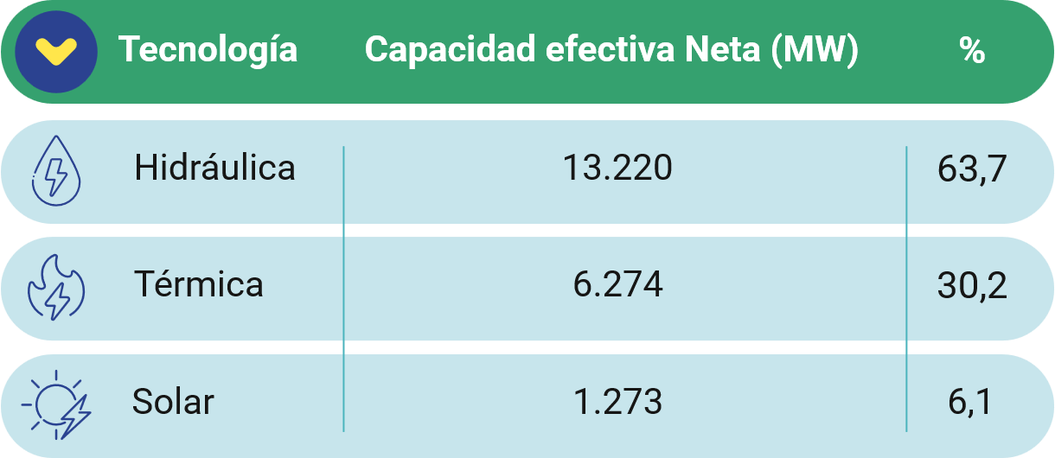
Nota. Adaptado de Proyectos de generación primer semestre del 2024, de Andesco, 2024.

3.1 Regulación y sostenibilidad
El marco normativo en Colombia no solo permite la transición energética, sino que la impulsa mediante incentivos y obligaciones, lo cual es fundamental para la planificación de la gestión ambiental.
- Leyes Fundamentales para la gestión sostenible
- Ley 697 de 2001 (Uso Racional y Eficiente de la Energía - URE)
- Fue la primera ley que estableció la obligatoriedad de fomentar el Uso Racional y Eficiente de la Energía (URE).
- Puso las bases para las auditorías energéticas y la implementación de programas de ahorro, enfocándose en la eficiencia como política de Estado.
- Ley 2099 de 2021 (transición energética)
- Es la normativa más reciente y estratégica. Fortalece los instrumentos de la URE y la integración de las ERNC.
- Incentivos clave: establece beneficios tributarios (ejemplo: deducción de renta, exención de IVA y arancel) para proyectos e inversiones en eficiencia energética y autogeneración con fuentes renovables.
- Implicación: permite al gestor justificar la viabilidad económica de los proyectos de sostenibilidad al incorporar los ahorros fiscales como parte del análisis de VAN/TIR.

- Marco normativo fundamental
Principio de sostenibilidad | Regulación Colombiana | Resultado de la aplicación
Eficiencia | Ley 697 (URE), Ley 2099 (incentivos). | Reducción de Ci (generación) en la factura y mejora del rendimiento operativo.
Renovabilidad | Ley 2099 (autogeneración), CREG (Regulación de Conexión). | Diversificación de la matriz y cumplimiento de metas de descarbonización.
Circularidad | Normativa ambiental sobre gestión de residuos peligrosos (aplicable a baterías y residuos electrónicos). | Minimización del impacto en la fase de fin de ciclo de equipos de ERNC.
El conocimiento de estas leyes permite al aprendiz consultar la normativa vigente y relacionar los principios de sostenibilidad con los requerimientos legales, asegurando que las futuras estrategias de eficiencia y mitigación no solo sean viables, sino también legales y fiscalmente atractivas.

Síntesis
El componente formativo establece primero los conceptos esenciales de sostenibilidad y el análisis del consumo energético, destacando la importancia de comprender la interacción entre los pilares ambiental, social y económico. Se introduce además el análisis económico del consumo a partir de la factura de energía, diferenciando las magnitudes activas y reactivas, e identificando los elementos que conforman el costo unitario. Este enfoque permite determinar una línea base sobre la cual se podrán diseñar estrategias posteriores de eficiencia.
Posteriormente, se amplía la perspectiva mediante la incorporación del análisis de ciclo de vida, una metodología que permite evaluar los impactos generados en todas las etapas de la energía, desde la extracción de recursos hasta la disposición final. Se abordan las diferentes categorías de impacto ambiental, técnico, económico y social; y se resalta la importancia de cuantificar las emisiones de gases de efecto invernadero. En este contexto, se presentan también los principios de gestión sostenible, orientados a fortalecer la eficiencia, la renovabilidad, la resiliencia y la circularidad.
Finalmente, se contextualizan estos conceptos en la realidad energética del país mediante el estudio de la matriz de generación eléctrica y de los retos que plantea su composición actual. Se revisa el marco normativo relevante, entre ellos la Ley 697 de 2001 y la Ley 2099 de 2021, fundamentales para promover la transición energética y los incentivos asociados. Este análisis permite comprender cómo la regulación sustenta la viabilidad económica de los proyectos de sostenibilidad y orienta la toma de decisiones en el sector.

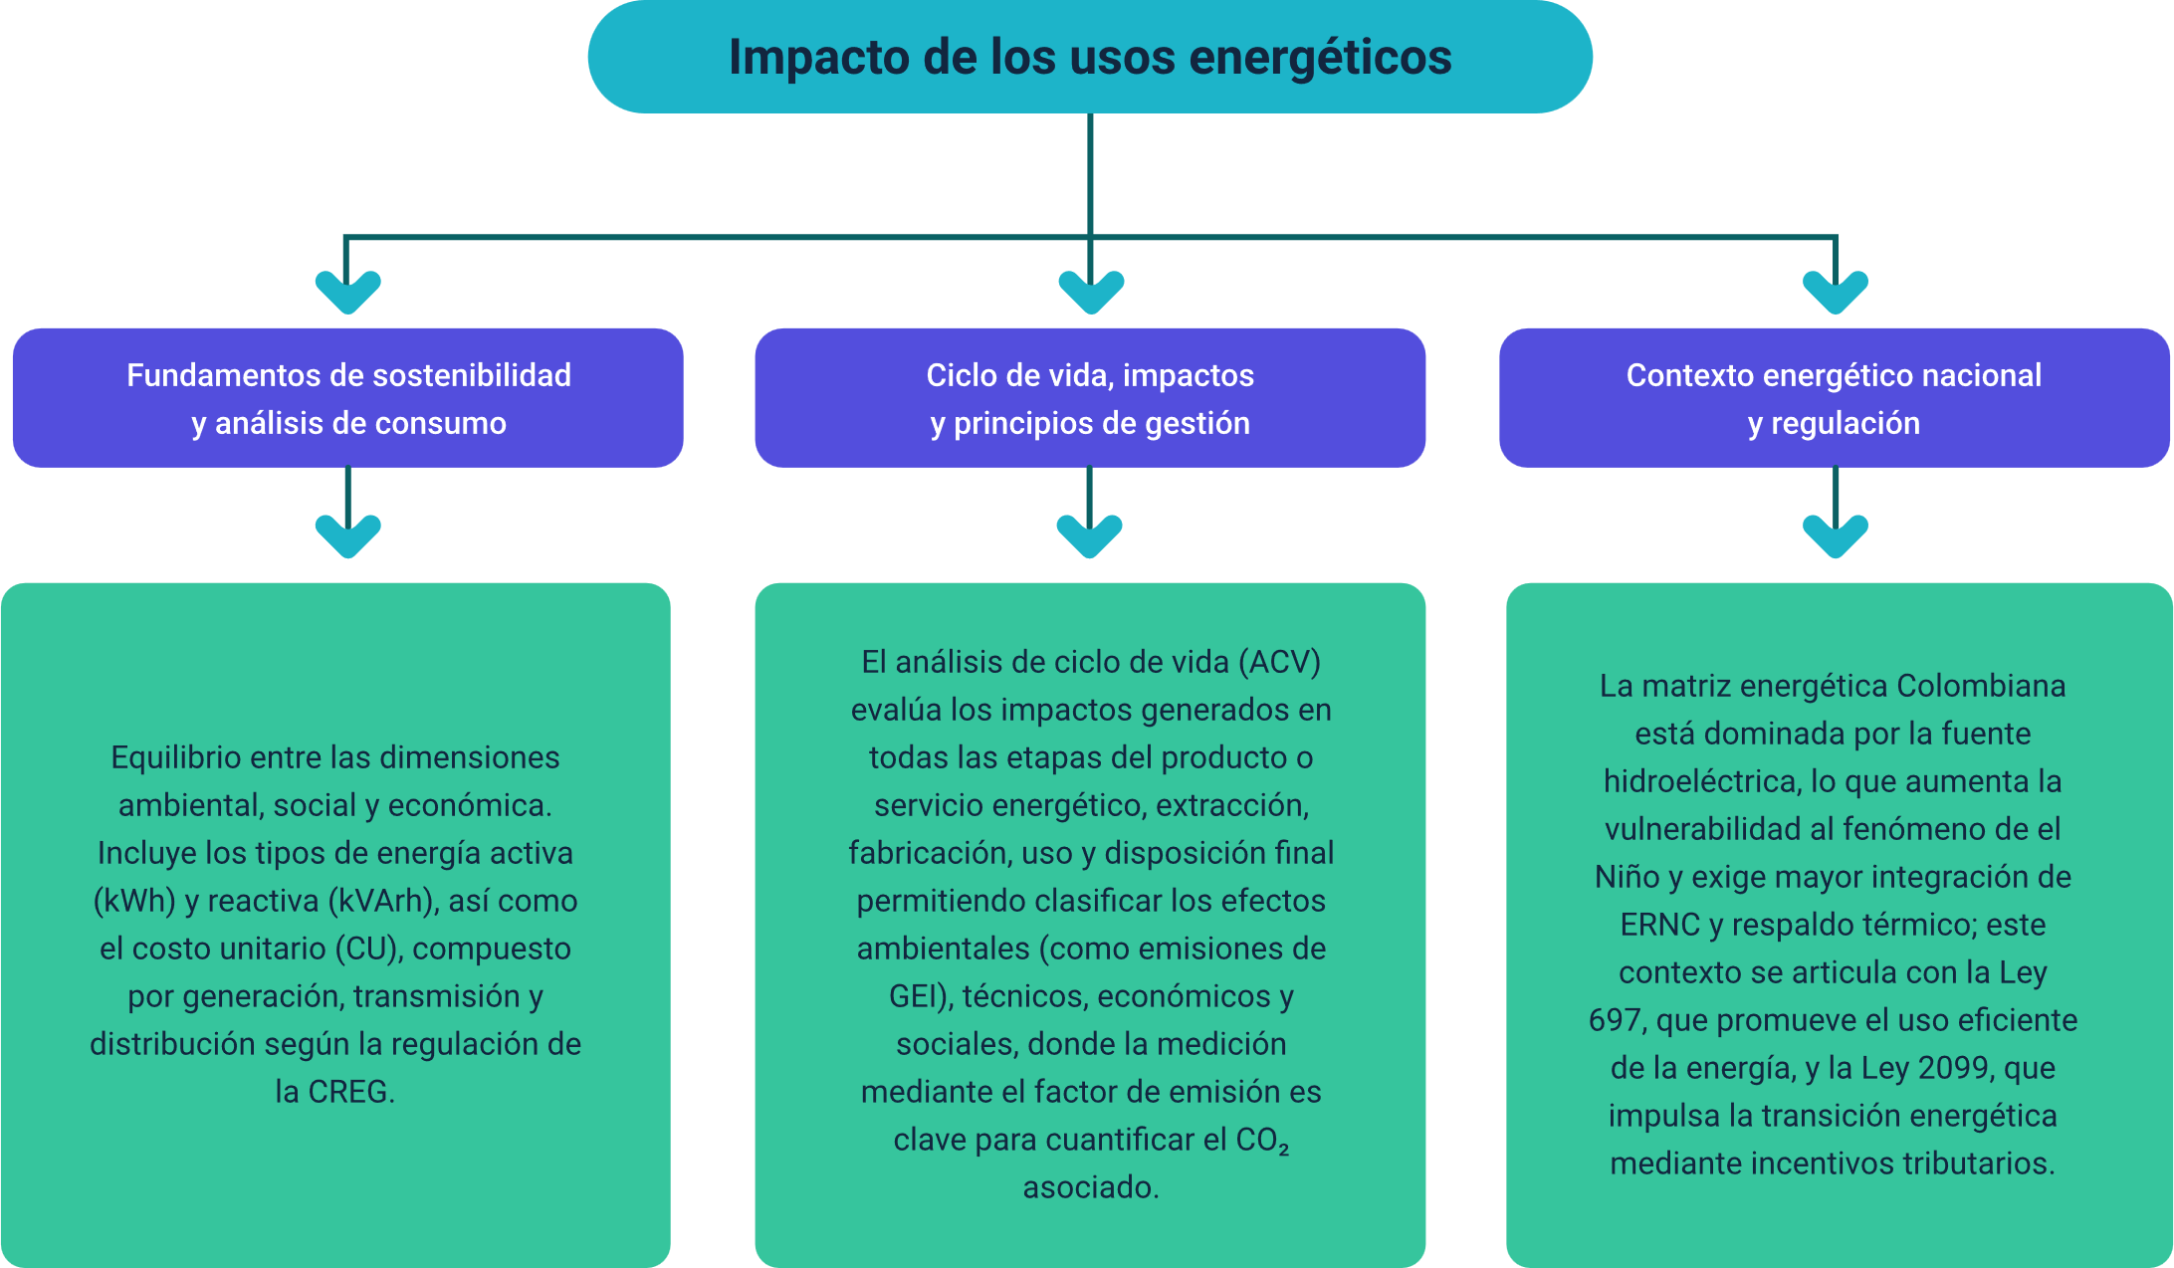

Glosario
ACV (Análisis de Ciclo de Vida): metodología que evalúa el impacto ambiental, social y económico de un producto, proceso o servicio a lo largo de todas sus etapas, desde la extracción de materias primas hasta la disposición final.
Consumo activo (kWh): la cantidad de energía que se convierte efectivamente en trabajo útil (luz, movimiento, calor). Es la base principal para el cobro en la factura.
Consumo reactivo (kVArh): la energía necesaria para la operación de equipos inductivos (motores, transformadores) para crear campos magnéticos. Su exceso genera penalizaciones económicas en la factura por ineficiencia.
Costo Unitario (CU): valor total que el usuario paga por cada kilovatio-hora (kWh) consumido. Se compone de los cargos regulados de generación, transmisión, distribución, comercialización, pérdidas y restricciones.
Desarrollo sostenible: el desarrollo que satisface las necesidades del presente sin comprometer la capacidad de las futuras generaciones para satisfacer sus propias necesidades. Se basa en el equilibrio de los pilares ambiental, social y económico.
Economía circular: modelo de producción y consumo que busca extender la vida útil de los productos y materiales, reintroduciéndolos al ciclo productivo (reutilizar, reciclar, rediseñar), en contraste con el modelo lineal ("tomar-hacer-desechar").
Eficiencia energética: la acción de obtener el mismo nivel de servicio o de producción utilizando una menor cantidad de energía. Es el principio fundamental de la gestión energética sostenible.
Energías Renovables No Convencionales (ERNC): fuentes de energía limpias y virtualmente inagotables, como la solar fotovoltaica, eólica, geotérmica y de biomasa.
Factor de emisión: coeficiente utilizado para cuantificar la cantidad de Gases de Efecto Invernadero (GEI) que se emiten por cada unidad de energía consumida o producida (ejemplo: kg CO2 / kWh).
Huella de carbono: indicador que mide la totalidad de Gases de Efecto Invernadero (GEI) emitidos por efecto directo o indirecto de un individuo, organización, evento o producto.
Matriz energética: la mezcla de las diferentes fuentes primarias utilizadas para generar la energía eléctrica en un país (ejemplo, hidroeléctrica, térmica, solar).
Resiliencia energética: la capacidad de un sistema o empresa para absorber, recuperarse y adaptarse rápidamente ante fallas, desastres naturales o cualquier interrupción del suministro.
URE (Uso Racional y Eficiente de la Energía): concepto legal y técnico en Colombia (Ley 697 de 2001) que promueve prácticas para optimizar el consumo energético.
VAN (Valor Actual Neto): indicador financiero utilizado para determinar la viabilidad económica de una inversión (como un proyecto de eficiencia), calculando el valor presente de los flujos de caja futuros (ahorros) menos la inversión inicial.

Referencias bibliográficas
Andesco. (2024). En el primer semestre del 2024, con el ingreso de 40 proyectos nuevos, se fortalece la seguridad del Sistema Interconectado Nacional.
Comisión de Regulación de Energía y Gas. (2020). Estructura tarifaria del servicio de energía eléctrica (Resolución CREG 015 de 2018 y sus modificaciones).
Congreso de la República de Colombia. (2021). Ley 2099 de 2021: Por medio de la cual se dictan disposiciones para la transición energética, la dinamización del mercado energético, la reactivación económica del país y se dictan otras disposiciones (Diario Oficial No. 51.738).
Contenidos Sucerman. (s.f.). Lección 1. Desarrollo Sostenible
Cumandes. (2025). ¿Sabes cuál es la diferencia entre kW y kVA?
Departamento Nacional de Planeación. (2022). Plan Nacional de Desarrollo 2022–2026: Colombia potencia mundial de la vida (Capítulo sobre transición energética).
Ellen MacArthur Foundation. (2017). Towards a circular economy: A business case for energy efficiency.
Enel Colombia. (2025). ¿Cómo leer tu factura de energía?
Línea Verde Huelva. (2018). Qué es el desarrollo sostenible.
Low Carbon Power. (s.f.). Matriz Energética de Colombia 2024.
MtW17. (2020). Example Life Cycle Assessment Stages diagram [Imagen]. Wikimedia Commons.
Naciones Unidas. (1987). Informe de la Comisión Mundial sobre Medio Ambiente y Desarrollo: Nuestro futuro común (Informe Brundtland). Asamblea General de las Naciones Unidas.
Oikonomou, V. A., Gielen, D. J., & Rübbelke, D. (2020). Energy efficiency and the three pillars of sustainable development: A concise review. Energy Policy, 137(1), 111100.
Rincón, J. M., & Rincón, A. E. (2021). Análisis de ciclo de vida (ACV) como herramienta para la evaluación de sostenibilidad de proyectos energéticos. Revista de la Escuela Colombiana de Ingeniería, 120(2), 54–67.

Créditos
Nombre | Cargo | Centro de Formación y Regional
Claudia Johanna Gómez Pérez | Profesional G06. Responsable Ecosistema Virtual de Recursos Educativos Digitales | Centro Agroturístico - Regional Santander
Edison Eduardo Mantilla Cuadros | Responsable de línea de producción | Centro Agroturístico - Regional Santander
Gianmarco Serrano Cabarcas | Experto Temático | Centro Agroturístico - Regional Santander
Laura Paola Gelvez Manosalva | Evaluadora instruccional | Centro Agroturístico - Regional Santander
Jenny Rocio Reyes Acevedo | Diseñadora de contenidos | Centro Agroturístico - Regional Santander
Pedro Alonso Bolívar González | Desarrollador full stack | Centro Agroturístico - Regional Santander
María Alejandra Vera Briceño | Animadora y productora audiovisual | Centro Agroturístico - Regional Santander
Erika Daniela Manrique Rueda | Validadora de recursos educativos digitales | Centro Agroturístico - Regional Santander
Sandra Liliana Cristancho Cruz | Evaluadora de contenidos inclusivos y accesibles | Centro Agroturístico - Regional Santander

